

G2LKS
KULLANIM KILAVUZU

2005 HASTA BİLGİ SİSTEMLERİ

GenYazılım
G2LKS KULLANIM KILAVUZU
© Feta Bilgisayar Ltd. Şti.
Selanik Cad. No:29/3 Kızılay - ANKARA
Telefon 0312 419 53 36 • Faks 0312 418 76 47

Fahrettin Kerim Gökay Cad. Poyraz Sk.
No:5/13 Kadıköy/İSTANBUL
Tel: 0216 345 03 78 pbx

www.genotip.com

GENOTIP G2LKS MODÜLÜ
GenoTIP G2LKS modülü GenoTIP HBS ile kesilmiş olan faturaların LKS Muhasebe programına aktarılmasını sağlayan bir yazılımdır. Verilen kriterlere göre listelenen faturalardan istenilen seçilerek LKS programına aktarım işlemi yapılır.
Yazılımda girilen bilgiler üzerinden her türlü sorgulama ve yeni rapor oluşturma bölümü dinamik raporlama bölümü ile mümkündür.

GENOTIP G2LKS MODÜLÜ HAKKINDA
GENOTIP G2LKS modülü çalıştırıldıktan sonra karşınıza ilk olarak resimdeki kimlik ekranı gelir. Bu ekranda istenilen tarihteki ve kuruma ait fatura bilgileri listelenir. Listelene faturalardan LKS ye aktarılacak olanlar işaretlenerek sisteme aktarımı yapılır.
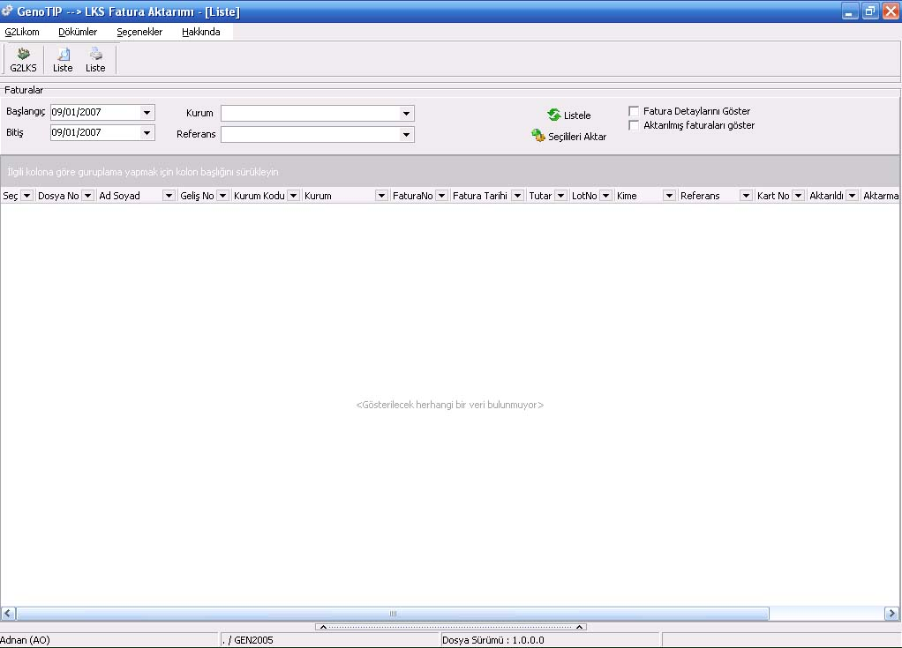
Ana ekranda yer alan menülerden Dökümler menüsü altında programdan alınmak istenen istatistik raporları yer alır. Bu bölüm dinamik bir yapıya sahiptir. Sistemde yer alan raporlara göre oluşur.

GENOTIP G2LKS MODÜLÜNÜN KULLANIMI
GenoTIP G2LKS Modülüne girmek için masaüstünde bulunan kısayoldan program çalıştırılır. Karşınıza Kullanıcı Bilgisi ekranı gelir. Bu ekranda kullanıcı adı seçilip parola girildikten sonra Tamam tuşuna basılır.
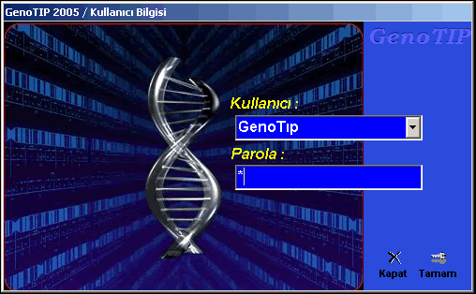
Kullanıcı adı ve parolası doğru girildiği takdirde program açılır. Karşınıza programın ana ekranı gelir.

Kullanıcını girişinden sonra karşınıza aşağıdaki ekran gelir.
Bu ekranın üst kısmında filtreleme sırasında kullanılacak kriterlerin verildiği bölüm yer alır.
Başlangıç ve bitiş tarihleri günün tarihi şeklinde otomatik değer alır. İstenilen tarih aralığı seçilir. Eğer sadece bir kuruma ait faturalar listelenecekse Kurum listesinden istenilen kurum seçilir. Listele butonuna basılarak seçilen tarih aralığındaki ve kuruma ait fatura bilgileri ekrana listelenir.

Eğer listelenen faturaların içinde daha önceden LKS programına aktarılmış faturalar varsa bu faturalara ait satırlar Sarı renkte görünür.
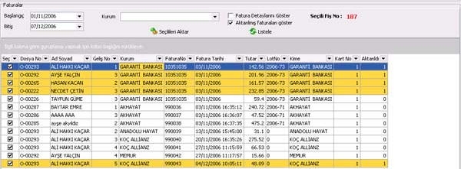

Aktarılacak faturalar seçilir. Faturaların tamamını seçmek için liste üzerinde mouse un sağ tuşuna tıklanır , Tümünü seç tıklanarak listedeki tüm kayıtlar seçili hale getirilir.

Ekranın üst kısmında yer alan Seçilileri Aktar butonuna tıklanarak seçilen fatura bilgilerinin LKS programına aktarılması sağlanır.

Dökümler Ekranının Kullanılması
Programa girilen bilgilerle ilgili istatistikler almak için program içinde bulunan Dökümler bölümü kullanılır. Dökümler menüsü altında kullanıcıların isteklerine göre yapılmış ve gruplandırılmış farklı raporlar mevcuttur.
Döküm almak için Dökümler menüsüne girildiğinde sistemde kayıtlı olan istatistik ve bilgi dökümlerinin grupları karşınıza gelir. Döküm almak istediğiniz grubun üzerine geldiğinizde bu grubun altındaki raporlar listelenir.

Kullanılacak dökümün üzerine geldikten sonra tıklanarak bu döküme konumlanılır.

Döküm adı seçildikten sonra gelen döküm şartları ekranında bu döküme ait şartlar gelir. Dökümde kullanacağımız şartları belirledikten sonra ekranın orta kısmında bulunan Dök butonuna basarak döküm çalıştırılır ve sonuçlar alt tarafta yer alan tabloya listelenir.

Tabloda listelenen sonuçların yazıcı çıktısını ekranda görmek için ekranın üst kısmındaki önizleme butonuna basılır. Aşağıdaki gibi dökümün ayarlarına göre farklılık gösterecek olan önizleme penceresi açılır.
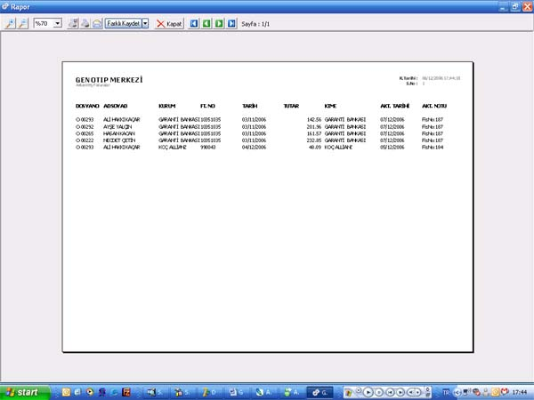
Bu ekran üzerindeki yön tuşları ile rapor sayfaları arasında dolaşabilirsiniz. Yön tuşlarının hemen yanında raporun kaç sayfadan oluştuğunu ve kaçıncı sayfada olduğunuzu gösteren bir yazı mevcuttur.
Kapat butonunu kullanarak önizleme penceresini kapatabilirsiniz.
Ekranda bulunan bu butonlar yardımıyla önizleme ekranına yakınlaştırma ve uzaklaştırma yapabilirsiniz.
Bu butonların ilki ile yazıcı ayarını yapabilir. İkincisini kullanarak önizleme ekranındayken raporun çıktısını yazıcıya gönderebilirsiniz.
Raporun ekran görüntü oranını ayarlamak için kullanılır.
Bu buton yardımıyla ekranda görmüş olduğunuz raporu JPEG formatında seçtiğiniz mail adresine gönderebilirsiniz.
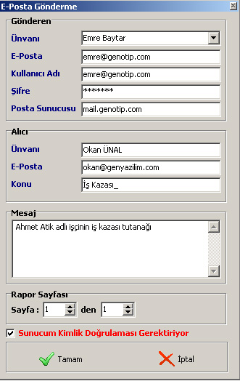
Mail gönderme butonuna bastığınızda karşınıza aşağıdaki gibi bir ekran gelir.
Bu ekran üzerinde gönderilecek olan maille ilgili ayarlamalar yapılır. Ünvan kısmından daha önce tanımlanmış olan mail kimlikleri varsa seçilebilir ya da manuel olarak yazılır. Eğer tanımlı bir mail kimliği kullanılırsa e-posta, kullanıcı adı, posta sunucusu gibi bilgiler otomatik olarak gelir. Alıcıya ait bilgiler girilir. Gönderilecek olan maile ek mesaj yazılmak istenirse mesaj kutusuna yazılır. Raporun hangi sayfaları mail olarak gönderilecekse Rapor sayfası bölümünde seçim yapılır. Eğer mail kimliği manuel olarak girilmişse mail sunucunuzun Kimlik doğrulaması gerektirip gerektirmediğini Sunucum Kimlik Doğrulaması Gerektiriyor seçeneği seçilerek belirlenmesi gerekir. Tamam butonuna basıldığı anda rapor çıktısı JPEG formatında yazılan alıcı adresine gönderilir.

Mail kimliği tanımlamak için Ünvanı listesinin üzerine mouse ile çift tıklamak gerekir. Karşınıza aşağıdaki gibi bir ekran gelir.
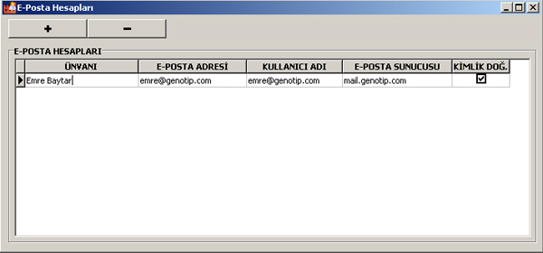
Bu ekran üzerinde yer alan + tuşuna basılarak yeni mail kimliği bilgileri girilir ve Kaydet tuşuna basılarak mail kimliği kaydedilir.

YARDIM MENÜSÜ
Yardım menüsünde programın kullanım bilgilerini ve yapılması gereken güncellemeleri gösteren bir bölüm mevcuttur. Yardım menüsü altındaki Hakkında seçeneği seçildiğinde karşınıza aşağıdaki gibi bir ekran çıkar.
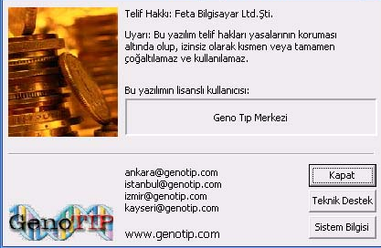
Sistem bilgisi butonuna basıldığında sistemin durumunu gösteren DirectX programı çalıştırılır.

Teknik Destek butonu ise programla ilgili yapılan güncellemelerin olduğu bölümdür.

Versiyon bilgileri ekranında üst kısımda bulunan CheckList te yer alan satırlar hangi versiyonlar hangi güncelleştirmelerin yapıldığını gösterir. Bu listede seçilen güncellemeye ait bilgi hemen alt kısımda yer alan yazı alanında belirir. Eğer çalıştırılması gereken herhangi bir komut varsa Ekranın sağ alt tarafında bulunan Uygula butonuna basılarak bu komut çalıştırılır. Aynı komutu ikinci kez çalıştırılımaz. Çalıştırılmamış olan komutların listedeki satırlarında Check işareti çıkmamış şekilde görünür.

